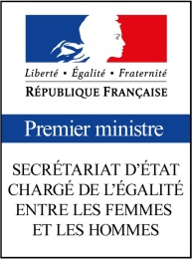


Appel à projets du Secrétariat d’État chargé de l’égalité entre les femmes et les hommes
Prévention et lutte contre les violences sexistes et sexuelles au travail
RESUME DU PROJET

(2 pages maximum)

Structure porteuse du projet :

Fédération ou réseau d’appartenance de la structure :

Objectifs du projet :

Description du projet :

Public visé et secteur d’activité concerné : (emploi public / privé)

Zone géographique :

Durée du projet :

Partenariats mis en place :

Résultats attendus :

Indicateurs d’évaluation

Montant total du projet : ___________________€

Montant demandé : ________________€

Budget prévisionnel :
Dépenses |  | Recettes
Types de dépenses | Montant | Financeur du projet | Montant
TOTAL |  | TOTAL

